Preguntas antes de clase para Primaria

(Pre-paratorio-3er Grado)

Nombre del estudiante __________________

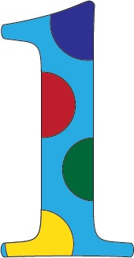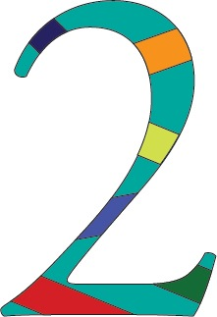

**1. Cuándo debes lavarte los dientes?**



**Cada Noche**

**Cada Mañana**

**Cada mañana y noche**

**2. Cuánta pasta de diente debes de usar?**



**Del tamaño del cepillo**



**Del tamaño de un grano de vainita**

P

**3. Cuántas veces al día debes lavarte los dientes?**

**4. Cuántos minutos debes lavarte los dientes?**



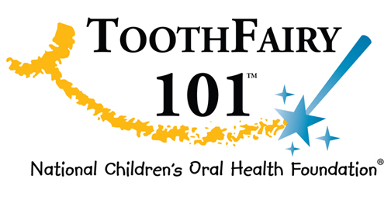



**5. Cuáles de estos alimentos son amigables para tus dientes?**

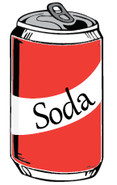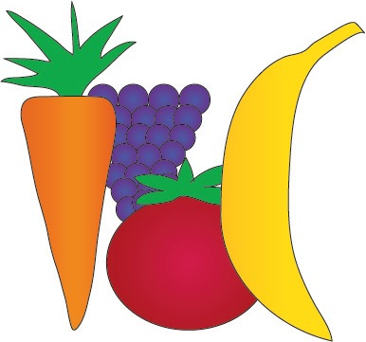

**Frutas o vegetales**

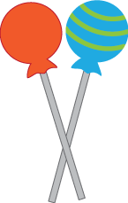

**Chupeta y refrescos**

**Debes lavarte las manos siempre antes de comer?**





Si

Preguntas despues de clase para Primaria

**1. Cuándo debes lavarte los dientes?**



**Cada noche**

**Cada Mañana**

**Cada Mañana y cada noche**

**2. Cuánta pasta de diente debes de usar?**



**Del tamaño del cepillo**



**Del tamaño de un grano de vainita**

P

**4. Cuántos minutos debes lavarte los dientes?**

**3. Cuántas veces al día debes lavarte los dientes?**







**5. Cuáles de estos alimentos son amigables para tus dientes?**

**Frutas y Vegetales**



**Frutas y Vegetales**



**Chupeta y refrescos**

**6.Debes de lavarte las manos siempre antes de comer?**





Si

Preguntas de seguimiento para Primaria

**1. Cuándo te lavas los dientes?**

St



**Cada Noche**

**Cada manaña**

**Cada manaña y noche**



**2. Cuánta pasta usas al lavarte los dientes?**



**Del tamaño del cepillo**



**Del tamaño de un grano de vainita**

P

**4. Por cuántos minutos te lavas los dientes ?**

**3. Cuantas veces al día te lavas los dientes?**





**5. Cuáles de estos alimentos son amigables para tus dientes?**



**Frutas y Vegetales**



**Chupeta y refrescos**

**6. Siempre te lavas las manos antes de comer?**





Si